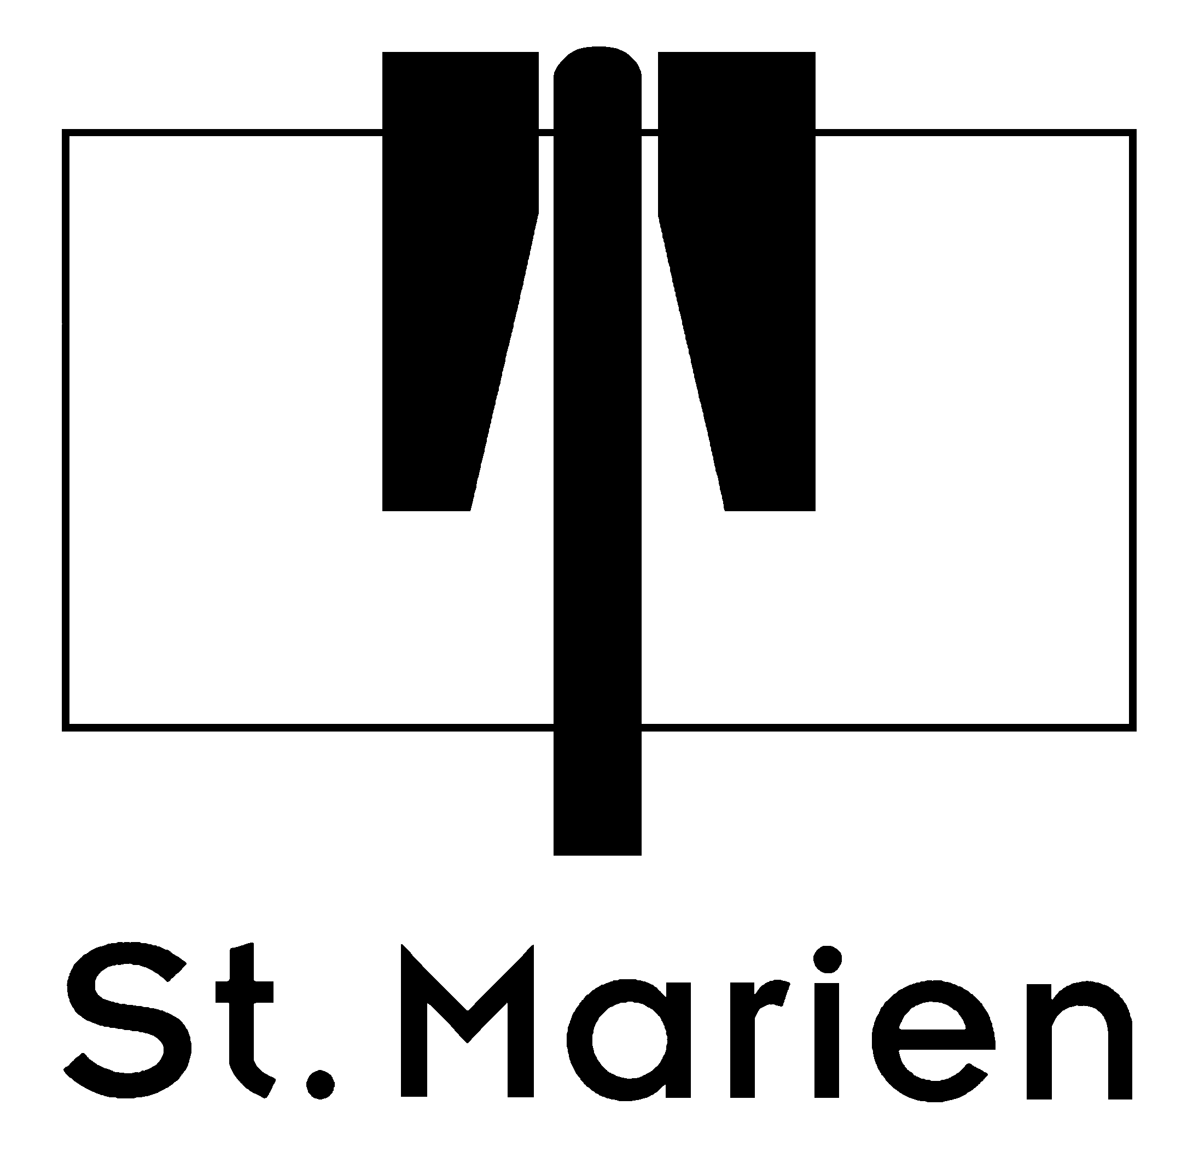


Sehr geehrte Erziehungsberechtigte, liebe Jugendliche,

es gibt ein neuen Gesetz zum Datenschutz, was unter anderem die Veröffentlichung von Fotos in Presse und den neuen Medien betrifft. Aus rechtlichen Gründen brauchen wir deshalb für die Dauer unseres Firmkurses eine schriftliche Einverständniserklärung aller Erziehungsberechtigten und der Firmanden.

Damit erlauben Sie, dass die Fotos, die während dieser Zeit entstehen, z.B. das Gruppenfoto am Tag der Firmung, in der Presse und auf der Homepage von St. Marien und St. Margareta veröffentlicht werden. Außerdem werden die Namen der Firmlinge ohne Adresse in unserem Kimi (kirchliche Mitteilungen), im Internet auf der Homepage und in der Presse genannt.

Hiermit erklären wir uns einverstanden, dass Fotos und der Name ihres Kindes ohne Anschrift in der Presse und im Internet auf der Homepage veröffentlicht werden.

Zutreffendes bitte ankreuzen: Ja____ Nein___

Name des Firmanden:_______________________________________________

Unterschrift des Firmanden:__________________________________________

Unterschrift beider Erziehungsberechtigten:

___________________________________________________________________

Seligenstadt, den ____________________________________________________

Bitte zusammen mit der Anmeldung abgeben. Danke.

